УФИМСКИЙ УНИВЕРСИТЕТ НАУКИ И ТЕХНОЛОГИЙ

ИНСТИТУТ ИНФОРМАТИКИ МАТЕМАТИКИ И РОБОТОТЕХНИКИ

Кафедра Технической Кибернетики

Лабораторная работа №1

по предмету Методы оптимизации

по теме «Целочисленное решение задач линейного программирования»

Вариант 12

Выполнили:

студенты группы ИВТ-ПО-201Б

Нигматуллин Д.Р

Проверила:

Хасанова Н.В.

Уфа-2025

**1. Цель работы:**

Изучение метода ветвей и гран для поиска оптимальных решений задач целочисленного линейного программирования.

**Задача:**

Приобретение навыков и умений решения однокритериальных задач принятия решений средствами табличного редактора Microsoft Excel; анализа чувствительности задач линейного программирования на основе различных типов отчетов, выдаваемых Microsoft Excel.

**2. Ход работы.**

**Задача 12.**

На заводе используется сталь трёх марок A,B,C запасы которых равны соответственно 10,16,12 ед. Завод выпускает два вида изделий. Для изделия 1 требуется по одной единицы стали всех марок. Для изделия 2 требуется 2 единицы стали марки B, одна-марки С и не требуется сталь марки А. От реализации единицы изделия вида 1 завод получает 300руб прибыли , а вида 2 - 200 руб. Составить план выпуска продукции дающий наибольшую прибыль.

*Решение:* Пусть надо изготовить x1 (штук) изделий вида 1, и x2 (штук) изделий вида 2. Тогда целевая функция(P), в этом случае прибыль от продажи продукции, будет рассчитана по формуле:

$$F\left(X\right)=300x_{1}+200x_{2}→max$$

Ограничения:

$$\left\{\begin{aligned}2x₁≤10; \\ x₁+2x₂≤16; \\ x₁≤12; \\ x₁≥0,x₂≥0;\end{aligned}\right.$$

И получается математическая модель :

$$F\left(X\right)=300x_{1}+200x_{2}→max$$

Для решения этой задачи необходимо составить и заполнить таблицу в

Excel.

В ячейки B3 и C3 внесем нули;

В (B9:B13) и (C9:C13) внесем коэффициенты из ограничений

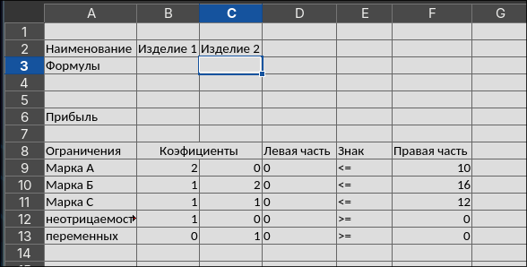

Рисунок 1-Экранная форма задачи после ввода исходных данных и всех необходимых формул

В ячейку B6 введем: = 300*B3+200*С3

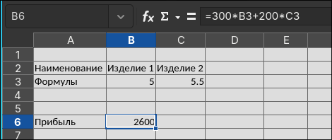

Рисунок 2-Вычисление прибыли

В ячейку D9 введем формулу: =СУММПРОИЗВ($B$3:$C$3;B9:C9)

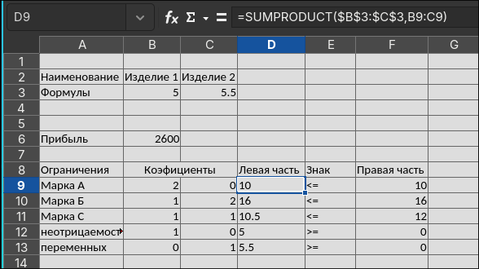

Рисунок 3-Формула для левой части

Выделим ячейку В5 и выберем в меню Tools > Solver решения и заполним

ячейки этого окна в соответствии с рисунком 1.

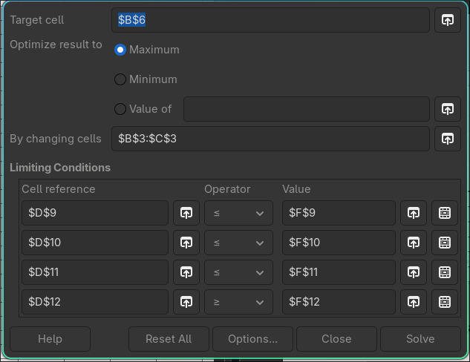

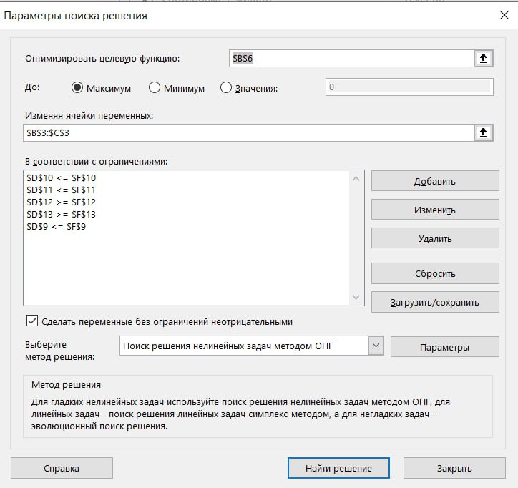

Рисунок 4- Пример заполнения окна Поиск решения

Нажмем кнопку Выполнить. Если все сделано правильно, то решение

будет таким (Рис. 2):

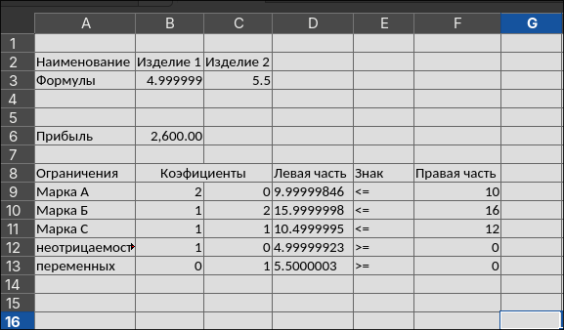

Рисунок 5 – Решение задачи

После этого создаём дерево решений задачи ЦЛП методом ветвей и границ, рисунок 6.

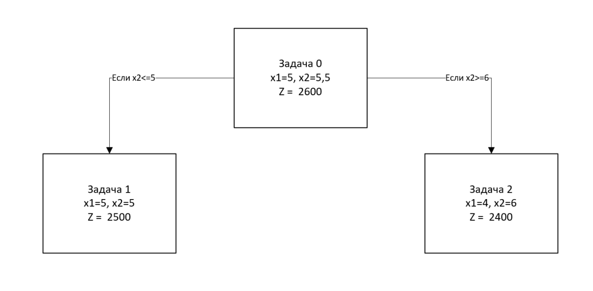

Рисунок 6 – Дерево решений задачи ЦЛП

Далее мы создаём график методом ветвей и границ – рисунок 7.

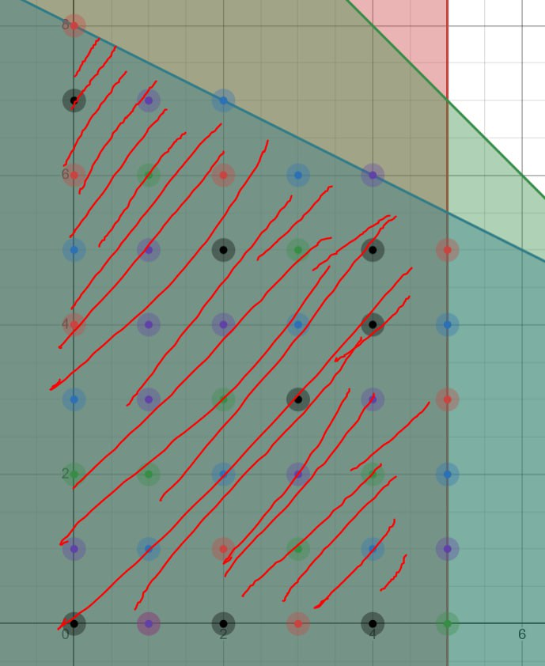

Рисунок 7 – Графическое решение задачи линейного программирования методом ветвей и границ

**Вывод**: из решения видно, что оптимальный план выпуска продукции

составляет 5 изделия вида 1 и 5,5 изделия вида 2. При этом максимальная прибыль составит 2600 рублей.